效果截图：

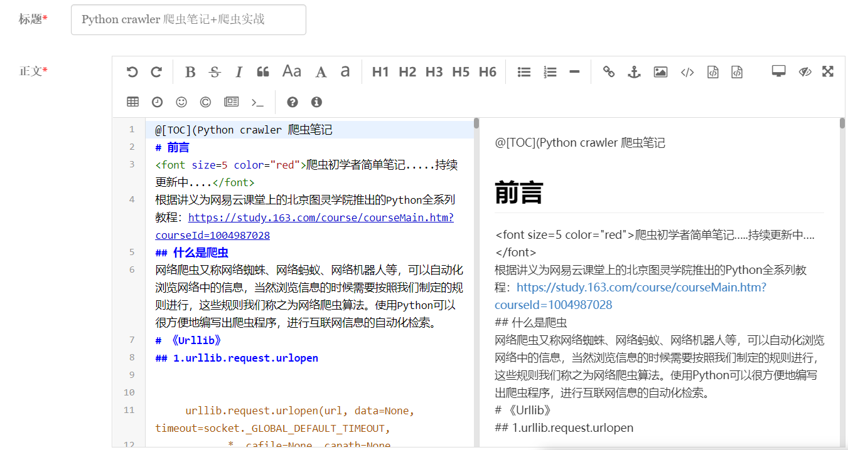

图 17添加文章

部分代码：

1. **class** Article(models.Model):
2. name = models.CharField("论文名", max_length=100)
3. author = models.CharField("论文来自", max_length=100)
4. category = models.ForeignKey(ArticleCategory, on_delete=models.CASCADE, verbose_name="论文分类")
5. tag = models.ManyToManyField(BookTag, verbose_name="论文标签")
6. cover = models.ImageField("网络模型图", upload_to='books', blank=True)
7. created_time = models.DateField("添加时间", null=True, default=timezone.now)
8. time_consuming = models.CharField("阅读初始时间", max_length=100)
9. pid = models.CharField("文章ID", max_length=100, blank=True)
10. **def** __str__(self):
11. **return** self.name
12. **def** get_absolute_url(self):
13. **return** reverse('blog:article', kwargs={'pk': self.pid})
14. **class** Meta:
15. verbose_name = "添加论文"
16. verbose_name_plural = verbose_name
17. ordering = ['-pk']

效果截图：

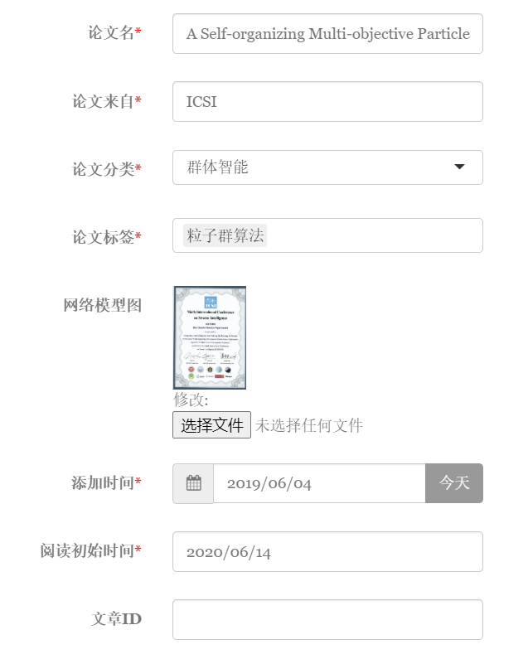

图 18添加论文

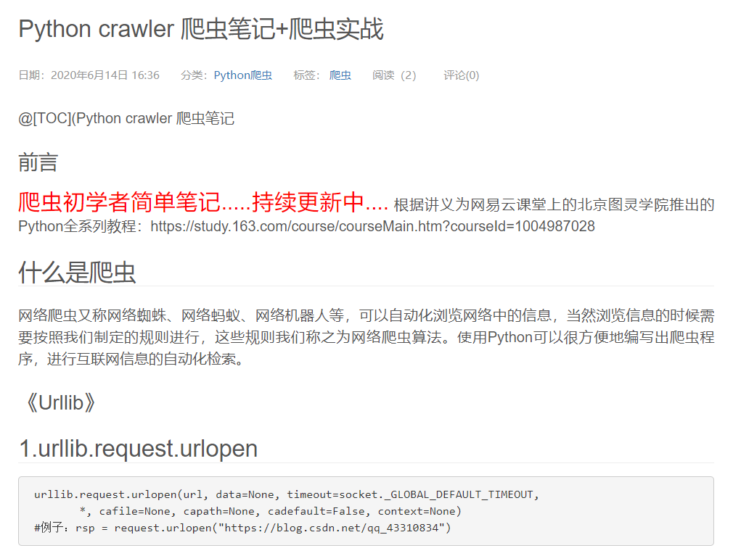

图 19文章效果